NOTES FOR: 5. 2 Especies invasivas PowerPoint [SPANISH]
Slide 4:

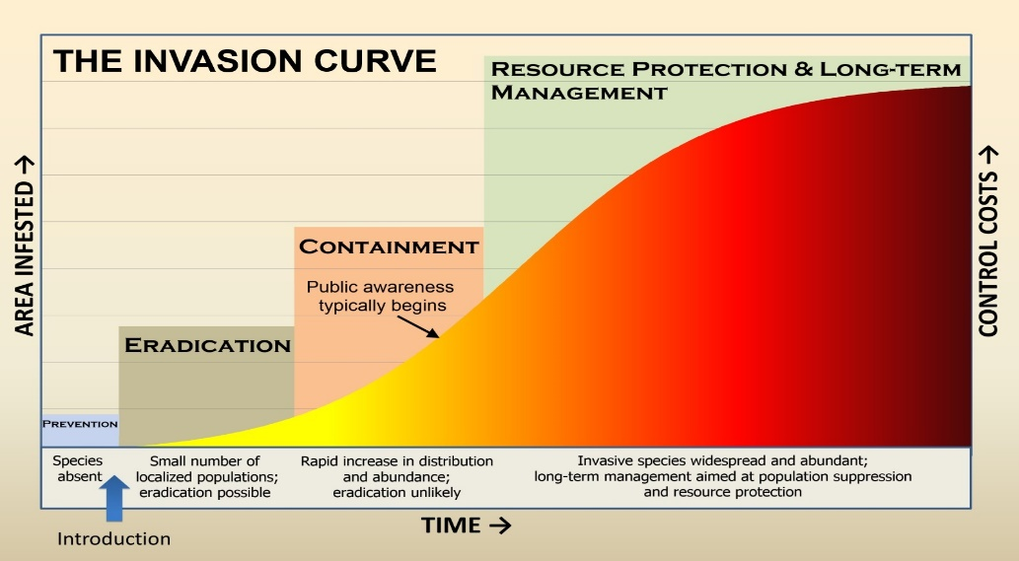
Outside frame:
AREA INFESTED
ZONA INFESTADA

CONTROL COSTS
GASTOS DE CONTROL

TIME
TIEMPO

Inside frame:
THE INVASION CURVE
LA CURVA DE INVASIÓN

PREVENTION
Species absent
Introduction
PREVENCIÓN
Especies ausentes
Introducción

ERADICATION
Small number of localized populations; eradication possible
ERRADICACIÓN
Pequeño número de poblaciones localizadas; erradicación posible

CONTAINMENT
Public awareness typically begins
Rapid increase in distribution and abundance; eradication unlikely
CONTENCIÓN
La concientización pública generalmente comienza
Rápido aumento en distribución y abundancia; erradicación improbable

RESOURCE PROTECTION & LONG-TERM MANAGEMENT
Invasive species widespread and abundant; long-term management aimed at population suppression and resource protection
PROTECCIÓN DE RECURSOS Y GESTIÓN A LARGO PLAZO
Especies invasoras generalizadas y abundantes; gestión a largo plazo dirigida a la supresión de la población y la protección de los recursos

